Estructura de Datos y Algoritmos

Lab 3

Juan Sebastián Pinzón Sampedro: 202013144

Nicolás Cano Cifuentes: 201731916

Paso 3:

¿Cuáles son los mecanismos de interacción (I/O: Input/Output) que tiene el view.py con el usuario?

View.py crea un menú con prints el cual le da al usuario las opciones que tiene disponibles, luego de esto le pregunta al usuario por un input que guardará en una variable para luego analizar y dar como resultado dependiendo de lo que puso el usuario. 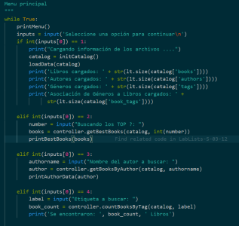

¿Cómo se almacenan los datos de GoodReads en el model.py?

Se almacenan en arraylists de Libros, Autores, tags y booktags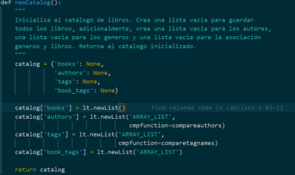

¿Cuáles son las funciones que comunican el view.py y el model.py?

Se comunica de manera que controller.py llama a model.py y al final view.py llama a controller.py importando sus respectivas funciones.

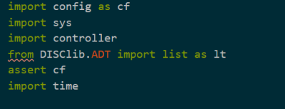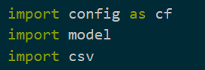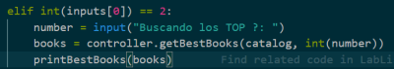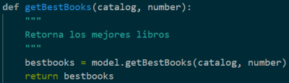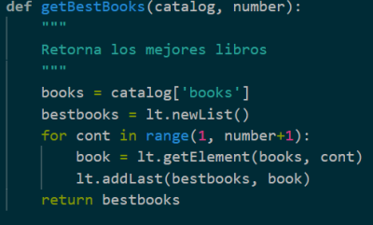

Paso 4

¿Cómo se crea una lista?

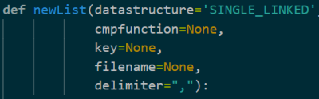

¿Qué hace el parámetro cmpfunction=None en la función newList()?

Compara los valores dentro de una lista, que en el caso de NONE, no compara con nada.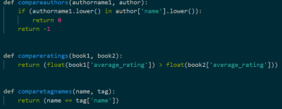

¿Qué hace la función addLast()?

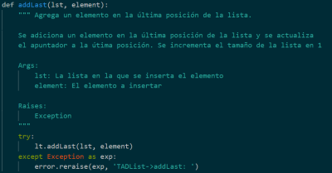

Agrega un elemento a la última posición de la lista

¿Qué hace la función getElement()?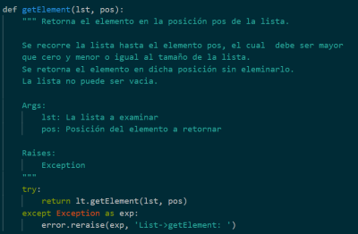

Busca y obtiene un elemento de la lista según la posición dada

¿Qué hace la función subList()?

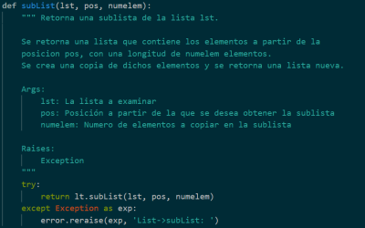

Crea y retorna una sub-lista de la lista principal

Paso 5:

¿Observó algún cambio en el comportamiento del programa al cambiar la implementación del parámetro “ARRAY_LIST” a “SINGLE_LINKED”?

En ARRAY_LIST

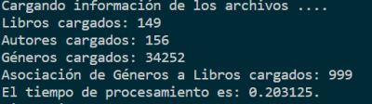

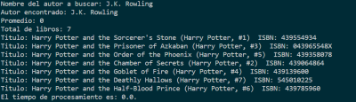

En SINGLE_LINKED

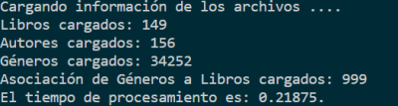

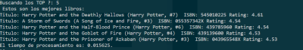

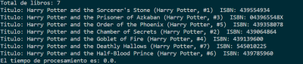

En las dos primeras iteraciones SINSLGE_LINKED se demoró mas que un ARRAY_LIST en buscar y dar los resultados al usuario.